安装说明
使用一键安装的安装，无需再装SQLserver数据库，在安装包内自带简易数据库haosql2008，简易数据库可以支持进出流水不大的车场，例如：一进一出的车场，单个进出口的车场等，操作也比一般简单。
1安装软件和数据库
解压出安装包以后，打开安装包文件夹，启动setUP.exe文件，勾选安装数据库和安装车牌识别软件，再点击一键安装。安装程序首先会提示安装数据库，程序默认安装在D盘，用户自己选择，但是不要装在C盘。安装完成以后，会自动进入安装软件上，然后也可以选择安装其他盘，一直下一步即可。
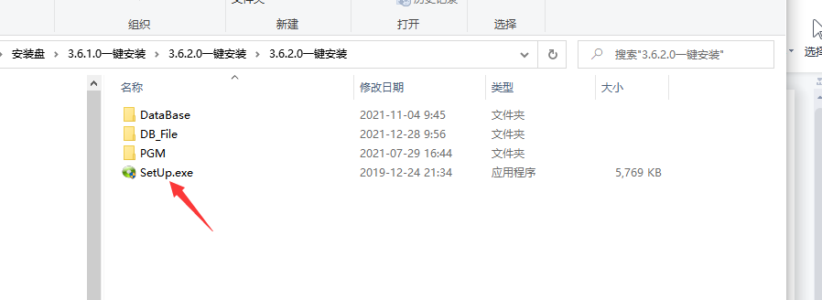
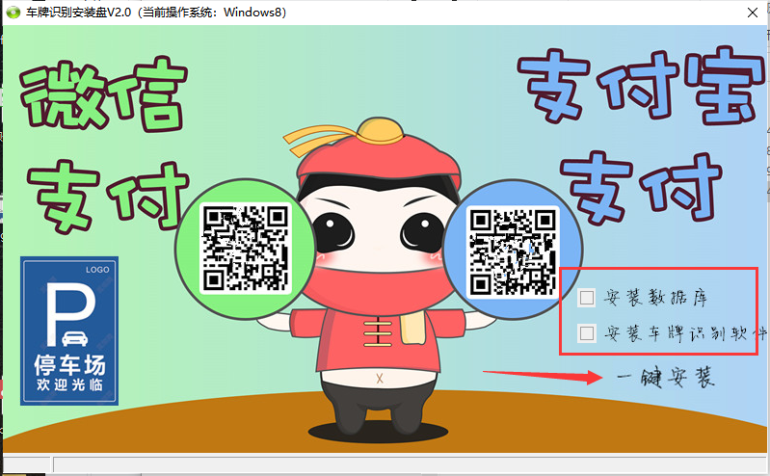
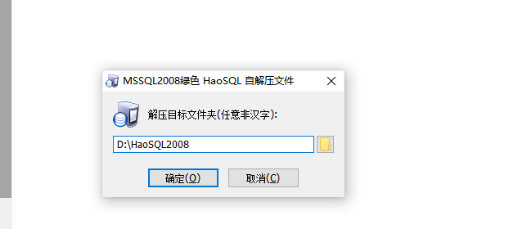
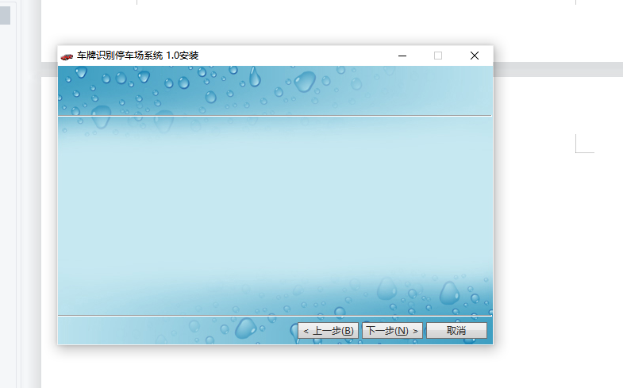
2配置数据库
安装好以后数据库，需要手动启动数据库，点击设置勾选服务模式启动，点击启动既可以。如果出现启动不了，很有可能是电脑系统不支持该数据库，或者没有权限启动，就需要管理员启动，或者根目录删除数据库安装文件，然后重新安装一次。重装无法解决，就联系技术处理，问题多样性，有不同原因造成，需要具体判断
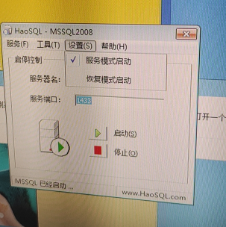
3登录软件
成功安装好软件和启动数据库后，既可以启动软件，win10系统最好右击图标选择管理员启动，超级账户system 密码8888，点击登录以后既可以开始使用软件了


